Министерство образования и науки Российской Федерации
Санкт-Петербургский Политехнический Университет Петра Великого
—
Институт кибербезопасности и защиты информации
Кафедра «Информационная безопасность компьютерных систем»

ЛАБОРАТОРНАЯ РАБОТА № 8

«Основы стеганографической защиты информации»

по дисциплине «Основы информационной безопасности»

Выполнили
студент гр. 5151001/40001 Антонов Г.Е
Шкилёв М.Т
<подпись>

Преподаватель
ст. преподаватель Орёл Е.М
<подпись>

Санкт-Петербург
2025
1. ЦЕЛЬ РАБОТЫ
Приобрести навыки исследования свойств стегоконтейнеров, разработки стегосистем и их применение для сокрытия данных с помощью графических изображений.
2. ЗАДАЧИ
2.1 Изучить структуру BMP файла.
2.2 Изучить, какими способами можно скрыть текст внутри изображения
  - Разработать программу, которая скрывает текст внутри изображения
  - Разработать программу, которая декодирует текст из изображения

3. ВВЕДЕНИЕ
3.1 Задача заключается в том, чтобы научиться скрывать сообщение внутри графического изображения.
4. ОСНОВНАЯ ЧАСТЬ
4.1 Теория
Основные технологии, используемые для сокрытия информации, – это криптография и стеганография. Криптография применяется для защиты данных путем их шифрования, то есть применения криптографических алгоритмов. Стеганография позволяет скрывать сам факт наличия тайного сообщения. При этом скрываемое сообщение встраивается в некоторый не привлекающий внимания объект-контейнер, который может открыто пересылаться адресату.
Кодер – устройство, предназначенное для осуществления вложения сообщения в другие данные с учетом их модели, например, путем модификации младших значащих бит. Например, в изображении с 256 градациями серого (каждый пиксель изображения кодируется 8 битами), глаз человека не способен заметить различия в цвете на один разряд, поэтому младший бит используют для сокрытия информации. Данный метод прост в реализации и эффективен.
Детектор – устройство, предназначенное для определения наличия стегосообщения.

Декодер – устройство, восстанавливающее скрытое сообщение. Данный узел может отсутствовать.
5. ОПИСАНИЕ РЕШЕНИЯ
Перед тем, как писать кодер, изучили структуру BMP файла. 4 байта, которые находятся начинаются с адреса OA, обозначают начальный адрес байта, в котором могут быть найдены данные изображения. То есть с этого байта начинается описание изображения.
Исходный размер изображения указан в 4 байта, начиная с 02.
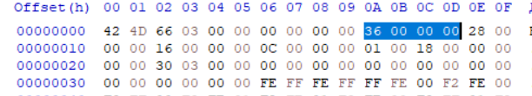
Рисунок 1. BMP HEADER
Перед тем, как кодировать, посчитали максимальную длину скрываемого сообщения.
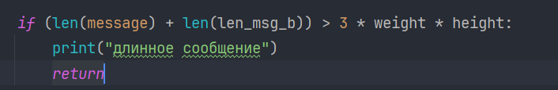
Рисунок 2. Подсчёт максимальной длины сообщения
Выбрали степень упаковки. Модифицировали младший значащий бит каждого байта. Наш выбор обусловлен тем, что человеческий глаз не способен заметить различия в цвете на один разряд. Если кодировать 2 бита на байт, то есть вероятность заметить изменение изображения, но можно закодировать больше информации по сравнению с изменением одного бита в каждом байте.
Для изменения каждого байта, обнуляем последний бит с помощью умножения и прибавляем бит сообщения.

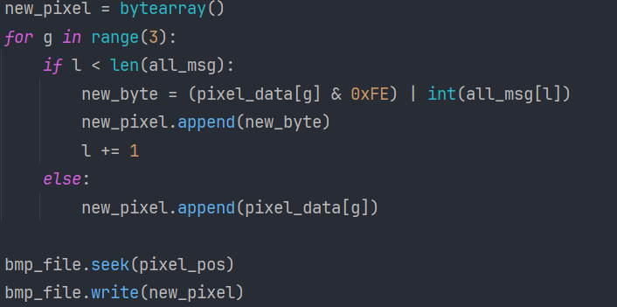
Рисунок 3. Преобразование байтов изображения
После кодирования сообщения байты изображения изменились, но его визуальное восприятие осталось прежним.
Изображение до кодирования:
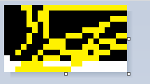
Рисунок 4. Изображение до изменений
Изображение после добавления в него сообщения:

Рисунок 5. Изображение после изменений
6. ВЫВОДЫ
В ходе данной работы были приобретены навыки исследования свойств стегоконтейнеров, разработки стегосистем и их применения для сокрытия данных при передаче с помощью графических изображений. Таким образом, получено первое представление об еще одной технологии, спользуемой для сокрытия информации, называемой стеганографией.
7. ОТВЕТЫ НА ВОПРОСЫ

Какие функции выполняет каждый элемент стегосистемы?
- Стегоконтейнер – информационная последовательность, в которой скрывается сообщение. Например, в его качестве выступает изображение, в котором и будет сокрыто сообщение.
- Предварительный кодер – устройство, предназначенное для преобразования скрываемого сообщения к виду, удобному для встраивания в стегоконтейнер.
- Кодер – устройство, предназначенное для осуществления вложения сообщения в другие данные с учетом их модели.
- Детектор – устройство, предназначенное для определения наличия стегосообщения.
- Декодер – устройство, восстанавливающее скрытое сообщение. Нужно понимать, что данный узел может отсутствовать.

Перечислите основные виды атак на стегосистемы
- Атаки на сообщение. Направлены на извлечение стегосообщения без искажения контейнера. Примеры атаки: очистка сигналов от шумов, нелинейная фильтрация
- Атаки на стегоконтейнер. Направлены на удаление или порча сообщения путем различных преобразований, проводимых над стегоконтейнером. Примеры атак: изменение контрастности, сжатие изображения, добавление шумов
- Атаки на детектор. Направлены на затруднение работы или блокировка детектора. При этом сообщение в стегоконтейнере остается, но теряется возможность его приема. Примеры атак: масштабирование, сдвиги, повороты, перестановка пикселей.
- Атаки на механизм использования стегосообщений. В основным связаны создание ложных стегосообщений, добавление нескольких сообщений.
- Атаки на дополнительный ЦВЗ. Противостояние попыткам защиты от атак аффинного преобразования (масштабирование, сдвиг, поворот, усечение изображения).

Что означает термин “стойкость стегосистемы”?
Безопасность стегосистем оценивается их стойкостью, т.е. способностью стегосистемы скрывать от квалифицированного нарушителя факт передачи сообщений, способностью противостоять попыткам нарушителя разрушить, исказить, удалить скрытно передаваемые сообщения, а также способностью подтвердить или опровергнуть подлинность скрытно передаваемой информации.
Стегосистема является стойкой, если нарушитель, наблюдая информационный обмен между отправителем и получателем, не способен обнаружить, что под прикрытием контейнера передается то или иное сообщение

Какое влияние оказывает сжатие графических изображений на алгоритмы встраивания стегосообщений?
Сжатие графического изображение, как и другие афинные преобразования, может привести к разрушению части или всего строенного сообщения. Декодировать начальное стегосообщение будет невозможно полностью.

Каковы методы противодействия стеганографическим атакам?
Для защиты от атак аффинного преобразования (масштабирование, сдвиг, поворот, усечение изображения) можно использовать дополнительные ЦВЗ. Эти ЦВЗ не несут в себе информации, но используются для регистрации выполняемых нарушителем преобразований.
Другой альтернативой является вложение ЦВЗ в визуально значимые области изображения, которые не могут быть удалены из него без существенной его деградации.
Другим методом защиты от подобных атак является блочный детектор. Модифицированное изображение разбивается на блоки размером $12×12$ или $16×16$ пикселей, и для каждого блока анализируются все возможные искажения, т.е. пиксели в блоке подвергаются поворотам, перестановкам и т.д. Для каждого изменения определяется коэффициент ЦВЗ. Преобразование, после которого коэффициент оказался наибольшим, считается реально выполненным нарушителем. Таким образом, появляется возможность обратить внесенные нарушителем искажения.

